МІНІСТЕРСТВО ОСВІТИ І НАУКИ УКРАЇНИ
КРЕМЕНЧУЦЬКИЙ НАЦІОНАЛЬНИЙ УНІВЕРСИТЕТ
ІМЕНІ МИХАЙЛА ОСТРОГРАДСЬКОГО
НАВЧАЛЬНО-НАУКОВИЙ ІНСТИТУТ ЕЛЕКТРИЧНОЇ ІНЖЕНЕРІЇ
ТА ІНФОРМАЦІЙНИХ ТЕХНОЛОГІЙ
Кафедра автоматизації та інформаційних систем
Освітній компонент
«ВЕБПРОГРАМУВАННЯ»
ЗВІТ
З ЛАБОРАТОРНОЇ РОБОТИ № 5
Виконав
студент групи КН-25-1 Гордієнко В. Ю.
Перевірив:
доцент кафедри АІС
Притчин О. С.
Кременчук 2026

Тема: | Створення WEB-сторінок мовою HTML з зображеннями та посиланнями
Мета: | ознайомлення та вивчення принципів розробки WEB-сторінок мовою HTML з використанням зображень та посилань (відносні, абсолютні та внутрішні посилання-якорі, посилання-зображення).

Порядок виконання роботи
- За обраним варіантом (Торгівля мобільними пристроями) розробив дві пов'язані WEB-сторінки: першу — торгового підприємства «SmartStore», другу — з відомостями про розробника.
- На першій сторінці розмістив загальну інформацію про підприємство (назву, адресу, телефони офісу, час роботи), прайс-лист у вигляді HTML-таблиці та додав інтегровані зображення (логотип).
- Реалізував текстові гіперпосилання, внутрішні посилання-якорі (#about, #pricelist) для швидкої навігації по сторінці, посилання-зображення та зовнішнє посилання на сторінку автора (з атрибутом target="_blank").
- На другій сторінці вказав персональні дані розробника (Гордієнко В. Ю., група КН-25-1) та додав зворотне посилання на головну сторінку.
Код сторінки:
<!—LB5_index.html (Перша сторінка - Торгове підприємство "SmartStore") -->
<!DOCTYPE html>
<html lang="uk">
<head>
<meta charset="utf-8">
<title>SmartStore - Мобільні пристрої</title>
<style>
a:link { color: blue; text-decoration: none; }
a:visited { color: purple; text-decoration: none; }
a:hover { color: red; text-decoration: underline; }
a:active { color: orange; text-decoration: underline; }
</style>
</head>
<body>
<header>
<h1>Торгове підприємство «SmartStore»</h1>
<nav>
<a href="#about">Про компанію</a> |
<a href="#pricelist">Прайс-лист</a> |
<a href="LB5_author.html" target="_blank">Відомості про розробника</a>
</nav>
</header>
<main>
<section id="about">
<h2>Інформація про підприємство</h2>
<a href="https://smartstore.ua" target="_blank">
<img src="logo.jfif" alt="Логотип SmartStore" width="360" height="200">
</a>
<p><b>Спеціалізація:</b> Торгівля мобільними пристроями та аксесуарами.</p>
<p><b>Адреса:</b> м. Кременчук, вул. Першотравнева, 20</p>
<p><b>Телефони офісу:</b> +38 (0536) 74-00-00, +38 (097) 111-22-33</p>
<p><b>Час роботи:</b> Пн-Пт: 09:00 – 18:00, Сб: 10:00 – 15:00, Нд: вихідний</p>
</section>
<section id="pricelist">
<h2>Прайс-лист мобільних пристроїв</h2>
<table border="1">
<thead>
<tr><th>Модель</th><th>Виробник</th><th>Ціна (грн)</th></tr>
</thead>
<tbody>
<tr><td>iPhone 15 Pro</td><td>Apple</td><td>48 000</td></tr>
<tr><td>Galaxy S24</td><td>Samsung</td><td>39 000</td></tr>
<tr><td>Xiaomi 14</td><td>Xiaomi</td><td>29 000</td></tr>
</tbody>
</table>
</section>
</main>
</body>
</html>
<!—LB5_author.html (Друга сторінка - Відомості про розробника) -->
<!DOCTYPE html>
<html lang="uk">
<head>
<meta charset="utf-8">
<title>Відомості про розробника</title>
</head>
<body>
<header>
<h1>Сторінка розробника WEB-сайту</h1>
</header>
<main>
<section>
<h2>Інформація про автора</h2>
<p><b>Розробник:</b> Гордієнко В. Ю.</p>
<p><b>Група:</b> КН-25-1</p>
<p><b>Навчальний заклад:</b> Кременчуцький національний університет імені Михайла Остроградського</p>
<p><a href="LB5_index.html">Повернутися на головну сторінку «SmartStore»</a></p>
</section>
</main>
</body>
</html>

Результат виконання коду:

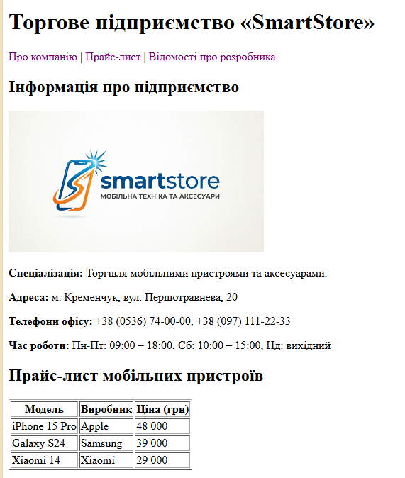
Рисунок 1 – Результат виконання коду (index)

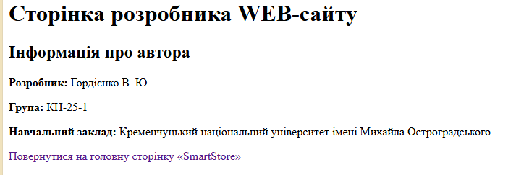
Рисунок 2 – Результат виконання коду (author)

Висновки: завдяки цій лабораторній роботі я ознайомився та вивчив принципи розробки WEB-сторінок мовою HTML з використанням зображень та посилань. На практиці було засвоєно роботу з тегом <img>, атрибутом alt, організацію текстових та графічних посилань, внутрішніх якорів для навігації по сторінці та налаштування відкриття посилань у нових вкладках.

Контрольні запитання:
- Який тег використовується для роботи із зображеннями?
Для виведення зображень у HTML використовується самозакривний тег <img>.
- Які види зображень за місцем знаходження підтримує тег img?
Тег <img> підтримує локальні зображення (відносні або абсолютні шляхи у файловій системі) та віддалені зображення (URL-адреси в мережі Інтернет).
- Для чого існує атрибут alt?
Атрибут alt задає текстовий опис зображення, який відображається, якщо картинка не завантажилася, а також використовується екранними дикторами (accessibility) та пошуковими системами для індексації.
- Яке призначення тега a?
Парний тег <a> (anchor) призначений для створення гіперпосилань, які забезпечують навігацію між різними сторінками, ресурсами або блоками всередині одного документа.
- Як зробити так, щоб посилання в тегу a відкривалось у новому вікні/вкладці?
Для цього у тезі <a> необхідно додати атрибут target="_blank".
- Як зробити з тега a якір, що вказуватиме на певне місце сторінки з цим тегом?
В атрибуті href тега <a> вказують символ решітки та ідентифікатор цільового елемента (наприклад, href="#pricelist"), а у самого елемента-призначення встановлюють відповідний атрибут id="pricelist".
- Чи можна вставити в тег a картинку замість текста для користувача?
Так, для цього всередину парного тегу <a> вкладають елемент <img> (наприклад, <a href="index.html"><img src="logo.png" alt="Логотип"></a>).

